Проведенные мероприятия Центра образования цифрового и гуманитарного профилей "Точка роста"
МБОУ «Кзыл-Ярская СОШ им. Ф.Г.Яруллина»
за январь – февраль 2022-2023 учебный год
Шахматный турнир
Во время зимних каникул прошёл общешкольный шахматный турнир. В турнире приняли участие 26 обучающихся 2-8 классов. Шахматное состязание – это соревнование в самообладании, логике, а также умении просчитывать развитие событий. Ребята с энтузиазмом приняли участие в соревнованиях. Игры прошли в теплой непринужденной обстановке. Конечно, победителями становятся не все! После окончания игры судьи подвели итоги.
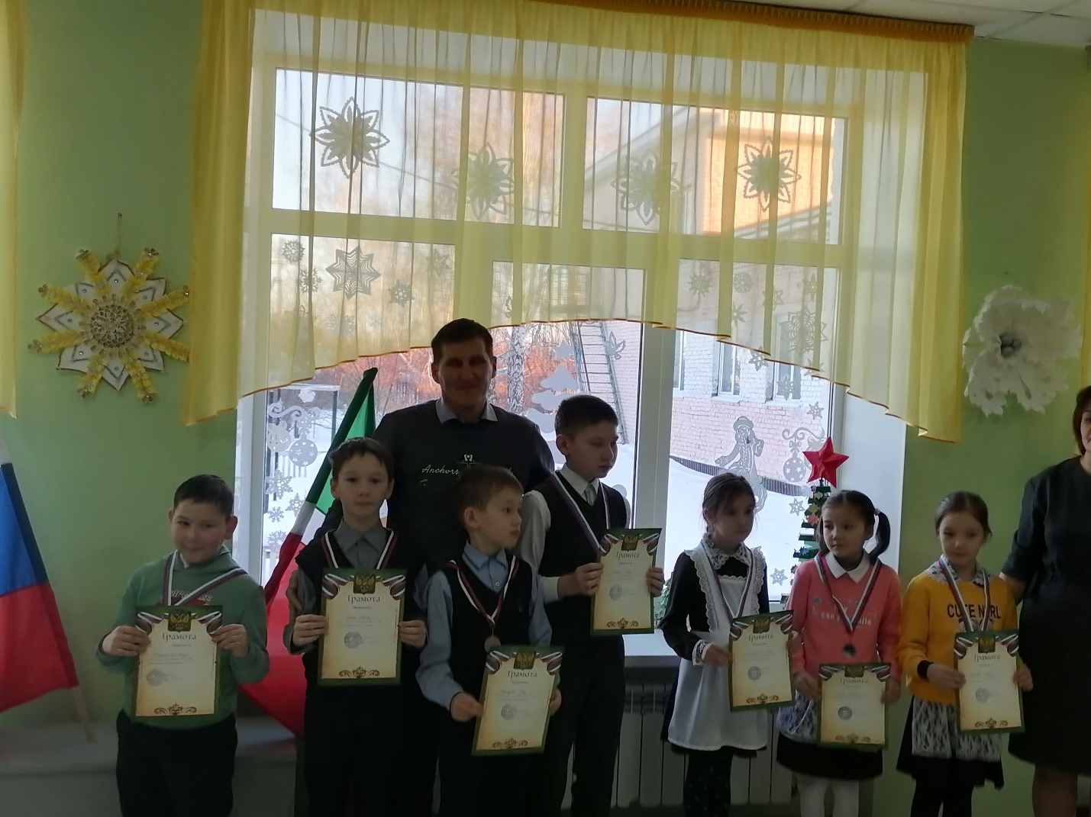

Проект на тему «3D-принтер: персонажи мультфильмов или шаг в будущее?»

3D-принтер на сегодняшний день затронул многие области науки, промышленности и уже стремительно врывается в нашу повседневную жизнь. Возможно, что очень скоро с ним придется столкнуться каждому из нас.

Наше предположение о том, что возможности 3D-принтера очень велики на данный момент, подтвердилось. Объемная печать скоро плотно войдет в нашу жизнь, а значит у этой технологии большое будущее. Сейчас иметь у себя дома 3D- принтер из-за цены считается дорогим удовольствием. Но не так давно и обычные печатающие принтеры имели гигантские размеры и стоили целое состояние. А сейчас трудно представить нашу жизнь без офисной техники.
То же самое ждёт и объёмные 3D- принтеры. Придёт время, и эти принтеры станут дешевле и совершеннее, скорость печати многократно возрастет.
Мы думаем, что, когда будет возможным печать на 3D -принтере из любых окружающих нас веществ, человечество, возможно, полностью решит проблему утилизации бытовых отходов. Уже сейчас принтеры для строительства домов в Китае используют в качестве расходных материалов строительные отходы.
Если пофантазировать дальше, то можно представить, что магазины будут больше не нужны. Придет конец привычной экономической модели. Эта машина способна будет изготовить любой предмет, любую деталь, любой механизм по скачанному из интернета чертежу. Больше того, вы сами можете скорректировать дизайн нужной вам вещи. И машины эти тоже не будут продаваться, потому что они будут размножаться сами – печатать собственные копии, и мы видели уже, что такие принтеры уже существуют.
Наша работа состояла из создания модели персонажей из мультфильма «Смешарики» и распечатки их на 3D-принтере.
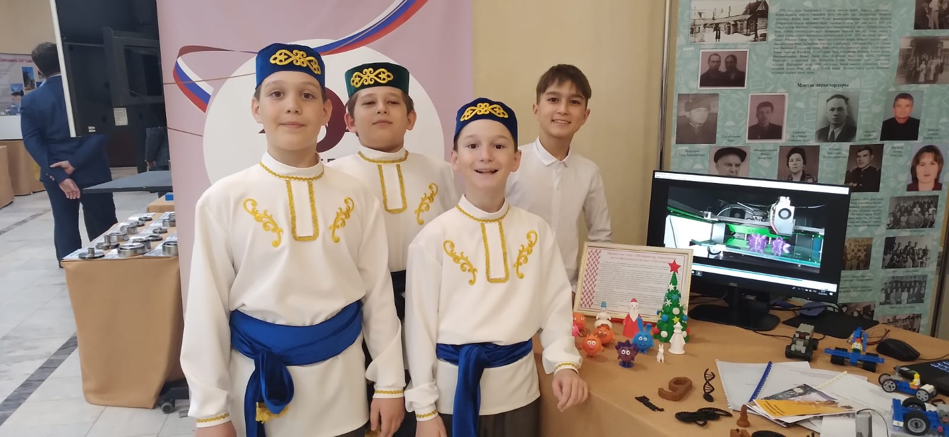
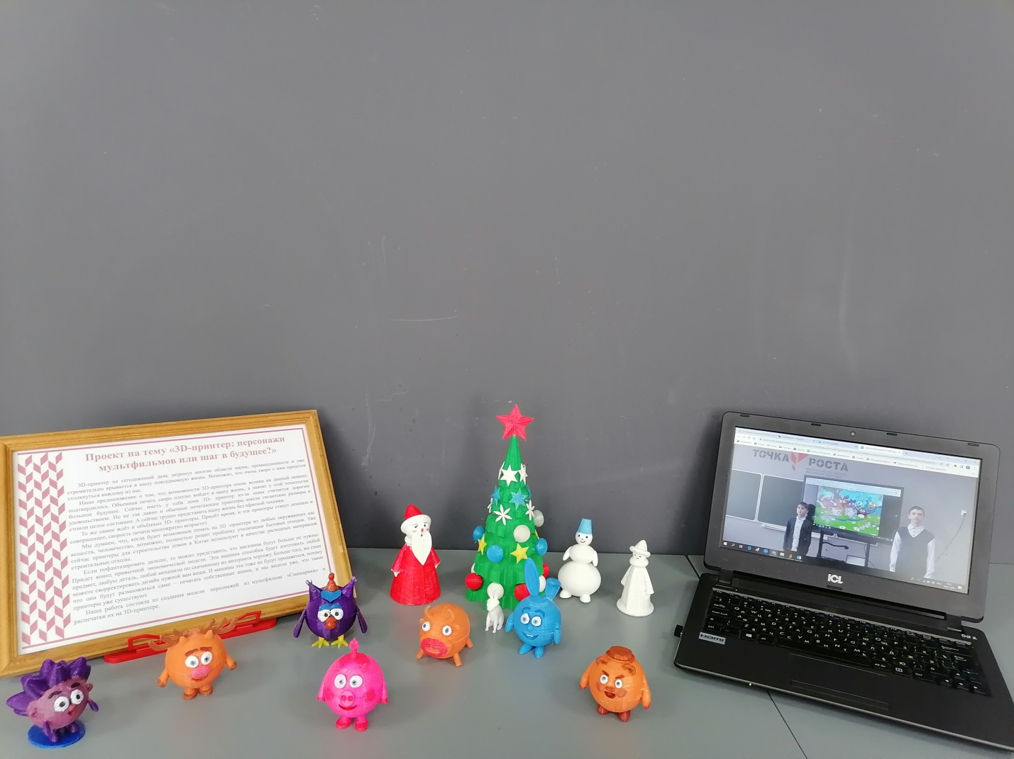
Участие на конкурсах
Члены Центра образования цифрового и гуманитарного профилей " Точка роста" приняли участие на республиканском конкурсе «Есть в марте день особый».
